LPP
JACQUES RAYNAUD


Bon · À réviser · Hors service
Atelier Façonnage — à afficher au poste
La règle : un seul défaut suffit pour classer « À réviser » ou « Hors service ». Pour une cintreuse : je relève et je note la dimension gravée sur le corps ou la molette avant de juger l'état — une cintreuse dont le marquage est illisible est déjà suspecte.
Famille | Bon | À réviser | Hors service
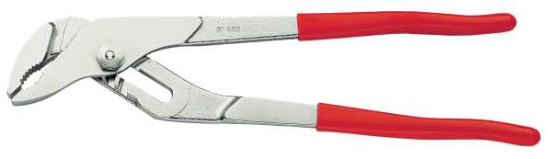Pince multiprise débrayable | Mâchoires crantées nettes, articulation coulisse sans forcer | Articulation dure mais fonctionne | Mâchoires lisses (usées), articulation bloquée
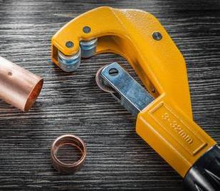Coupe-tube | Molette tourne librement, coupe nette et droite | Molette un peu émoussée, vis d'avance dure | Molette ébréchée, vis d'avance grippée
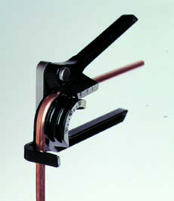Cintreuse cuivre1/4" · 3/8" · 1/2" · 5/8" — et le modèle 3 diamètres (1/4 · 5/16 · 1/2).  Chaque diamètre se compte à part. | Dimension gravée lisible et notée, gorge sans marque profonde, articulation libre | Dimension lisible mais articulation un peu dure | Gorge marquée ou ovalisée, articulation cassée, ou marquage illisible
Cintreuse plombierfamille à part — photo à venir | Gorge nette, mécanisme qui pivote sans forcer | Mécanisme un peu dur | Gorge marquée, mécanisme cassé
Outils mécaniquesclé plate, clé à pipe — un seul bac | Mâchoires ou empreinte nettes, pas de jeu | Mâchoires légèrement arrondies | Mâchoires ou empreinte arrondies (glissent), pièce tordue
OVNI — un outil que je ne reconnais pas du tout : je ne le teste pas, je le pose dans le bac OVNI.
TRANSFERT — un outil que je reconnais mais qui n'est pas un outil de façonnage (une pince à dénuder, par exemple) : je ne le teste pas ici, je le pose dans le bac TRANSFERT. L'atelier Électrique le contrôlera.
❄ inerWeb Édu — par F. Henninot · LPP Jacques Raynaud — Campus EQUATIO S0 · Séance 2 · créé le 02/09/2026 · ©

